Додаток 1 до рішення міської ради
від 08.08.2023 № 2342-34/2023

Тарас Олегович
ЛАВРІВ
(06.07.1989 – 10.04.2022)

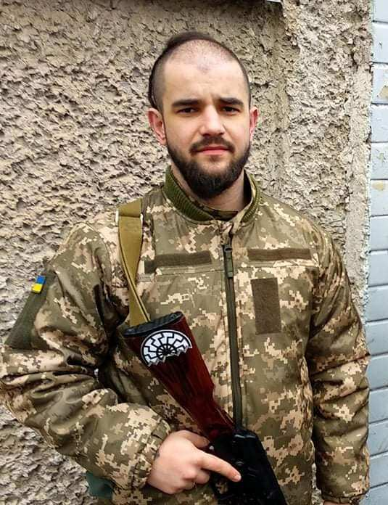
Тарас Лаврів народився 6 липня 1989 р. у м. Долина. Змалку Тараса виховували в дусі патріотизму і любові до України, що мало значний відбиток у всій його діяльності.
Закінчивши дев’ять класів загальноосвітньої школи вступив до Львівського коледжу ім. Труша на факультет скульптури, який закінчив у 2012 р. У тому ж році поступив у Львівську академію мистецтв на факультет скульптури. Опісля, поступив в Івано-Франківський державний педагогічний інститут ім. Стефаника.
У 2014 р. почав працювати в Долинській дитячій художній школі на посаді викладача.
Під час Революції Гідності, на майдані в 2014 р., брав активну участь у бойових діях.
Займався єдиноборствами. В 2017 році відкрив Долинську школу айкідо йошинкан. В 2020 році відкрив Долинську школу бойового гопака імені Івана Богуна. Займався музикою, був гітаристом гурту "Залізний Хрест".
В домашній бібліотеці - книги з історії України, на стінах квартири портрети козаків. Навіть його улюбленою зачіскою був козацький оселедець.
З 2018 року був в/о директора Долинської дитячої художньої школи, з серпня 2021 року став її директором. Учні та вихованці Тараса Олеговича надзвичайно любили та поважали його. Він щиро ділився з дітьми своїми творчими знаннями та вміннями. До всіх своїх праць та творчих надбань докладав часточку свого серця та любові до України
В перші дні війни Лаврів Тарас пішов добровольцем до ЗСУ, в складі легендарного полку «Азов», брав участь у обороні та боях за Київ. Пізніше разом із найкращими воїнами полку «Азов» відправився у найважчу та найгарячішу точку оборони України - Маріуполь.
Зі спогадів дружини Юлії: «Він завжди хотів воювати. Не просто стріляти, ходити у камуфляжі — він хотів боронити країну. Він говорив: "Я готовий померти за Україну".
10 квітня Лаврів Тарас героїчно загинув від вогнепального поранення у бою з ворогом під час виконання місії по деблокаді Маріуполя.
Тіло було ідентифіковано у жовтні 2022 р.
25 жовтня в крематорії м. Києва відбулася кремація останків Тараса Лавріва.
Прах поховано 29 жовтня в м. Долина.
Нагороджений відзнакою Головного управління розвідки Міністерства оборони України №2914 від 13.12.2022 р. «За мужність при виконанні спецзавдань», посмертно.
Додаток 2 до рішення міської ради
від 08.08.2023 № 2342-34/2023

Володимир Володимирович
МАМАЄВ
(22.11.1976 – 13.04.2022)

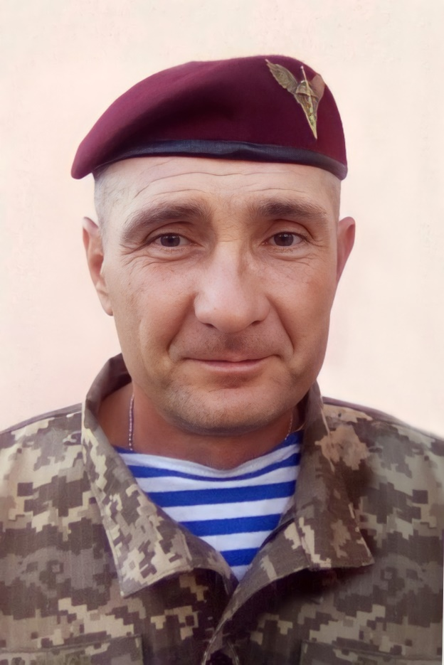
Володимир Мамаєв народився 22 листопада 1976 р. у м. Херсон.
З 1983 по 1992 рік навчався в Херсонській школі №27.
Продовжив навчання в професійно-технічному училищі, яке закінчив в 1995 р. по спеціальності столяр.
В 1996 році пішов на строкову службу у військово-морські сили України в м. Севастополь.
Кілька років працював водієм маршрутного таксі.
Останні чотири роки був водієм автобуса гіпермаркету «Нова лінія».
За покликом серця, у 2014 році пішов добровольцем до Збройних Сил України. Проходив бойове злагодження на Житомирщині, а опісля пішов на фронт. Служив у складі 80-ї окремої десантно-штурмової бригади.
Володимиру Мамаєву було присвоєно звання молодшого сержанта. Відзначений бойовими нагородами.
Загинув 13 квітня 2022 р., під час виконання бойового завдання біля с. Долина Донецької обл.
В Херсоні залишилися батько та сестра.
Був побратимом і найкращим другом Володимира Головатого. Разом воювали за Україну, разом і полягли в бою.
Указом Президента України №334/2022 від 14 травня 2022 року нагороджений орденом «За мужність» ІІІ ступеня, посмертно.
Похований в с. Підбережжя, Долинської ТГ.

Додаток 3 до рішення міської ради
від 08.08.2023 № 2342-34/2023

Олег Васильович
ВАКІВ
(11.11.1984 – 30.04.2022)

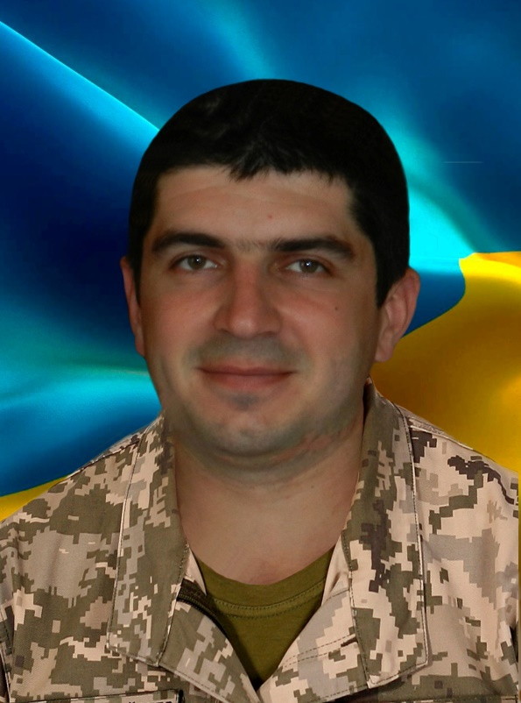
Ваків Олег народився 11 листопада 1984 року в м. Долина, Івано-Франківської обл.
З 1991 по 2002 рік навчався в Долинській загальноосвітній школі № 4.
Був добрим і справедливим учнем. За відмінні успіхи у навчанні неодноразово був відзначений похвальними листами. Також і батькам була вручена подяка за зразкове навчання і виховання сина.
Вищу освіту Олег здобував у Івано-Франківському національному технічному університеті нафти й газу.
У 2007 р. одружився і переїхав на проживання до смт. Лисець, Тисменецького р-ну.
Спочатку працював в приватній фірмі, а згодом і сам розпочав підприємницьку діяльність.
З початком повномасштабного вторгнення - 20 березня 2022 р. був мобілізований до війська Тисменеським РВК.
В званні старший солдат служив навідником-оператором взводу зв’язку 2 десантно-штурмового батальйону військової частини А0224 в складі 79-ї окремої десантно-штурмової бригади.
Спочатку перебував на навчанні в Міжнародному центрі миротворчості та безпеки» в м. Яворів.
7 квітня 2022 р. був направлений на східний напрямок в Донецьку обл.
Під час виконання бойового завдання неподалік м. Лиман Донецької області 30.04.2022 р. Ваків Олег Васильович у складі десантно-штурмового батальйону вступив у бій з піхотою противника та внаслідок бойового зіткнення з переважаючими силами противника отримав вогнепальне поранення несумісне з життям. На даний час неможливо евакуювати загиблого у зв'язку з тимчасовою окупацією частини території України військами РФ.
Визнаний загиблим рішенням Тисменецького районного суду Івано-Франківської обл. від 07.09.2022р.
Указом Президента України №433/2023 від 18 липня 2023 року «За особисту мужність, виявлену у захисті державного суверенітету та територіальної цілісності України, самовіддане виконання військового обов’язку» нагороджений орденом «За мужність» ІІІ ступеня.

Додаток 4 до рішення міської ради
від 08.08.2023 № 2342-34/2023

Ярослав Володимирович
ВОЙСОВИЧ
(14.01.1966 – 08.08.2022 )

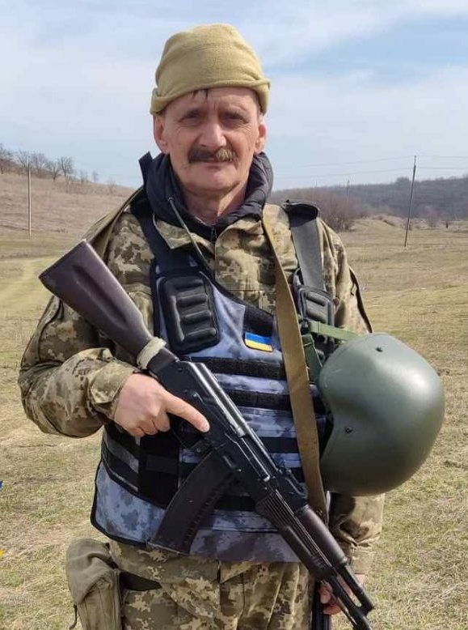
Народився 14 січня 1966 р. в с. Брошнів Рожнятівського району в багатодітній сім’ї.
Навчався в Брошнівській школі.
Після закінчення 8-го класу навчався у вечірній школі, поєднуючи це з трудовою діяльністю.
1985 р. був призваний на строкову службу в Донецьку область.
Після служби у війську, в 1988 р., одружився та переїхав до м. Долина.
З 2007 року працював електромонтером у КП "Водоканал".
Одружений, має двох синів, один з них - Володимир також є учасником АТО.
Призваний на військову службу 10 березня 2022 року. В званні солдат служив навідником-оператором 3 відділення 2 аеромобільно-десантного взводу 2 аеромобільно-десантної роти в складі 81-ї аеромобільної бригади десантно-штурмових військ ЗСУ.
Спочатку перебув на Миколаївську напрямку, а пізніше перекинутий до Донецької обл.
Загинув від поранення, несумісного з життям 8 серпня 2022 р. у населеному пункті Богородичне Донецької області.
Похований в м. Долина.

Додаток 5 до рішення міської ради
від 08.08.2023 № 2342-34/2023

Микола Мирославович
БАРДИГУЛА
(18.12.1981-11.08.2022)

Народився 18 грудня 1981 р. в
м. Долина.
Розпочав навчання в 1988 р. в Долинській школі №7, яку закінчив в 1997 р.
В тому ж році поступив в професійне училище №72 смт. Підбуж, на спеціальність столяр-будівельник.
Після навчання працював різноробочим в Україні та закордоном.
В 2002 р. пішов на строкову службу на посаду стрілець у внутрішні війська України. Службу проходив у Криму, м. Судак.
У липні 2022 мобілізований до 8-го окремого гірсько-штурмового батальйону 10-ї гірсько-штурмової бригади на посаду стрілець-санітар.
На передову був направлений 22 липня 2022 на Бахмутський напрямок.
Загинув 11 серпня 2022 від множинних осколкових поранень в Білогорівці Донецької обл.
Похований в м. Долина.
Указом Президента України №230/2023 від 17 квітня 2023 р. «За особисту мужність, виявлену у захисті державного суверенітету та територіальної цілісності України, самовіддане виконання військового обов’язку» нагороджений орденом «За мужність» ІІІ ступеня, посмертно.

Додаток 6 до рішення міської ради
від 08.08.2023 № 2342-34/2023

Василь Іванович
ЛАВРІВ
(22.03.1979– 02.09.2022)
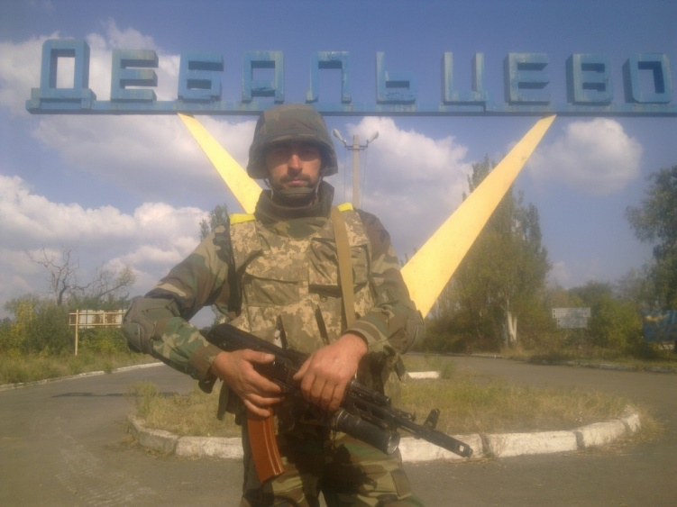
Народився 22 березня 1979 р. в с. Белеїв Долинського району.
Розпочав навчання в місцевій школі в 1986 р.
Продовжив навчання в Долинській вечірній ЗОШ, яку закінчив в 1997 р.
Одразу, восени 1998 р. пішов на строкову службу в ЗСУ.
Після нападу росії на Україну в 2014 р. Лаврів Василь пішов добровольцем у Збройні Сили у липні того ж року – в 128-у гірсько-піхотну Закарпатську бригаду, де відслужив цілий рік.
З 2015 року перевівся на контрактну службу.
За час служби в АТО бував в Дебальцево, Комишне та інших гарячих точках проведення операції.
На другий день повномасштабного вторгнення рф в Україну – 25 лютого 2022 р., Лаврів Василь був призваний з числа резервістів на військову службу в 128-у окрему гірсько-штурмову бригаду. Служив в званні солдат на посаді старшого стрільця на південному напрямку. Мав позивний «Лис».
Загинув 2 вересня 2022 р. в районі с. Нововознесенське Херсонської обл. від осколкового поранення.
Нагороджений нагрудним знаком «За зразкову службу» Міністерством оборони України від 27.09.2016 р.
18 лютого 2017 нагороджений Івано-Франківським обласним об’єднанням воїнів та інвалідів АТО пам’ятним знаком «Дебальцево. Учасник подій сектору «С».
Рішенням Івано-Франківської обласної державної адміністрації та обласної ради нагороджений відзнакою «За бойову звитягу».
Долинською районною державною адміністрацією нагороджений відзнакою «За мужність і відвагу».
Нагороджений нагрудним знаком «Учасник АТО».
Долинським районним об’єднанням воїнів АТО нагороджений відзнакою - «За участь в АТО».
Похований в рідному селі Белеїв.

Додаток 7 до рішення міської ради
від 08.08.2023 № 2342-34/2023

Ярослав Михайлович
ПЕТРУШКА
(02.06.1981 – 02.09.2022)

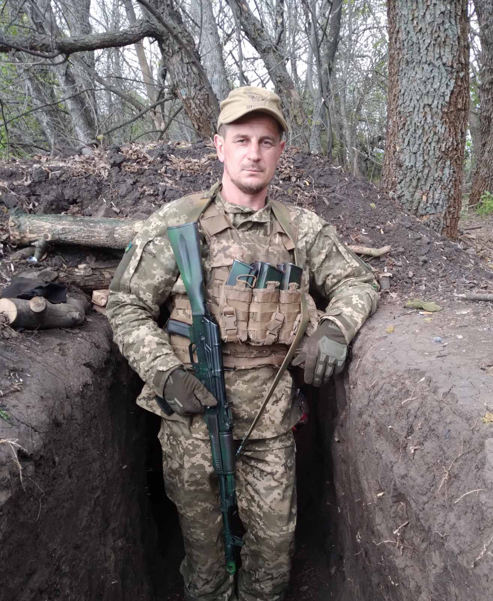
Петрушка Ярослав народився 2 червня 1981 р. в с. Белеїв Долинського р-ну. Навчався в місцевій школі, яку закінчив у 1996 р.
З липня 1999 р. проходив строкову службу в Збройних Силах України, яку завершив в жовтні 2000 р.
У 2012 розпочав навчання у Львівському коледжі будівництва і архітектури.
31 липня 2014 р. був призваний на військову службу до 128-ї окремої гірсько-штурмової Закарпатської бригади. Був учасником АТО.
Після звільнення з військової служби працював на сезонних роботах як в Україні, так і за кордоном.
На другий день повномасштабного вторгнення російської федерація в Україну - 25 лютого 2022, в званні старший сержант, був призваний на військову службу в 128 бригаду з числа резервістів. Брав активну участь в бойових діях на сході України.
Загинув 2 вересня 2022 р. в районі с. Нововознесенське Херсонської обл.
Нагороджений відзнакою «за участь у антитерористичній операції».
Рішенням Івано-Франківської обласної державної адміністрації та обласної ради нагороджений відзнакою «За бойову звитягу».
Долинською районною державною адміністрацією нагороджений відзнакою «За мужність і відвагу».
Долинським районним об’єднанням воїнів АТО нагороджений відзнакою - «За участь в АТО».
Нагороджений нагрудним знаком «Учасник АТО».
Похований у рідному селі Белеїв.

Додаток 8 до рішення міської ради
від 08.08.2023 № 2342-34/2023

Юрій Миколайович
СЛИВЧУК
(09.09.1987 – 15.09.2022)
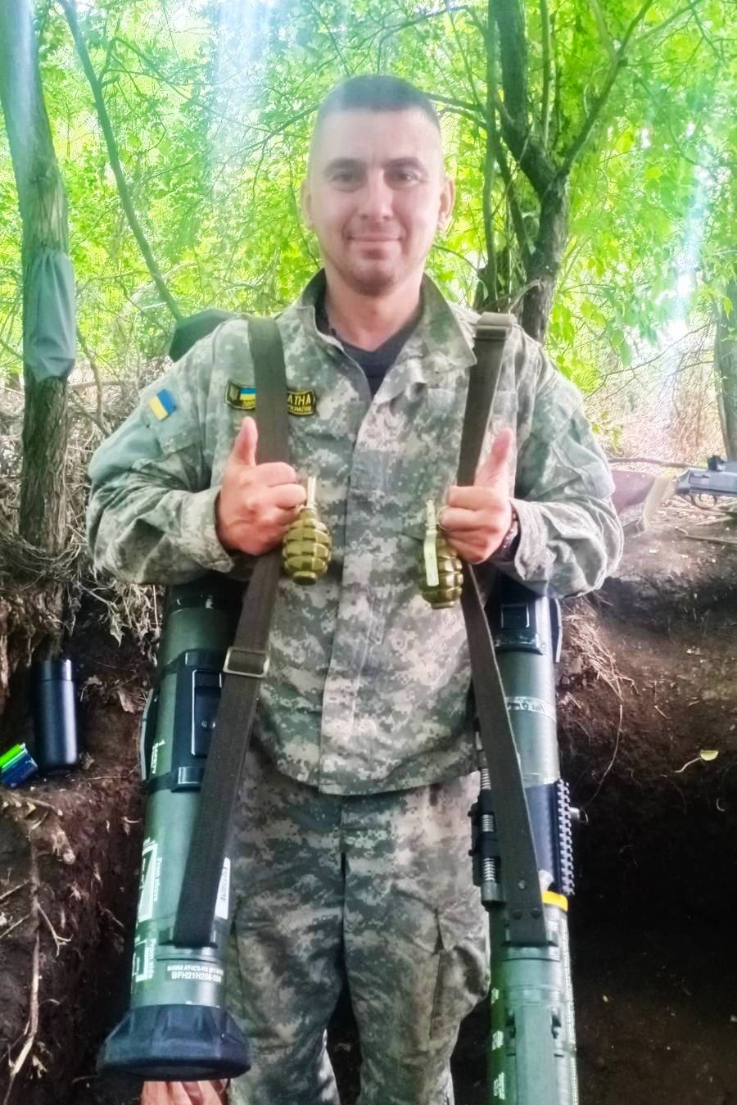
Юрій Сливчук народився 9 вересня 1987 року в смт. Рожнятів Івано-Франківської обл. В 4 роки переїхав з родиною до м. Долина.
Шкільне навчання розпочав в Долинській гімназії №1, а завершив в Долинській школі №5.
Юрій був товариською і веселою дитиною. Завжди брав участь в учнівському самоврядуванні.
В 2003 році поступив в Київський національний економічний університет ім. Вадима Гетьмана.
Другу вищу освіту здобув в Івано-Франківському національному технічному університеті нафти й газу, яку завершив у 2020 р.
Довший час працював як приватний підприємець. Останні кілька років працював на Долинському газопереробному заводі.
Цікаво, що в 2004 р. Юрій тихенько покинув школу під час уроків, щоб першим поїздом поїхати до Києва на Майдан і взяти участь в Помаранчевій революції. Його спіймали та не пустили на потяг, оскільки він був неповнолітнім юнаком.
Тому коли почався другий майдан, Юрій Сливчук, без роздумів вирушив до Києва і був там від самого початку революції Гідності і аж до її завершення. На майдані отримав позивний «Мультік».
Протягом восьмирічної російсько-української війни допомагав в зборі необхідних речей друзям-побратимам з Майдану, які пішли служити в зону АТО.
З початком повномасштабного вторгнення виявив бажання боронити Батьківщину. Вже 13 березня був добровільно мобілізований у Калуську територіальну оборону (79 батальйон 102 бригаду) в кулеметне відділення.
Останнє відео, яке він надіслав рідним, було про встановлення прапора у визволеному населеному пункті, на якому Юрій декламує Тараса Шевченка «Як умру то поховайте мене на могилі, серед степу широкого, на Враїні милій!»
25 квітня, разом з батальйон вирушив у зону бойових дій, де весь час перебував на лінії зіткнення.
Загинув 15 вересня 2022 року поблизу с. Варварівка Запорізької обл. від осколкового поранення.
Похований в рідному місті Долина.
Додаток 9 до рішення міської ради
від 08.08.2023 № 2342-34/2023

Мар’яна Василівна
ТРЯСКО
(07.06.1985 – 24.09.2022)
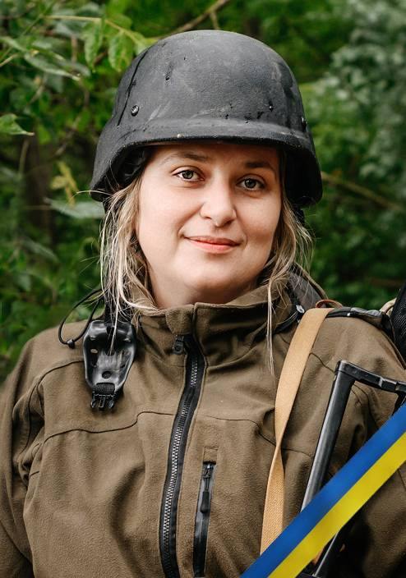
Мар’яна Тряско народилася 7 червня 1985 р. в с. Тростянець Долинського р-ну.
Навчалася в Тростянецькій школі.
Після школи продовжила навчання в Івано-Франківському медичному фаховому коледжі по спеціальності медсестра.
Потім кілька років працювала в Долинській ЦРЛ в реанімаційному та терапевтичному відділеннях.
Зі слів матері, п. Анастасії, Мар’яна дуже любила коней. І, власне, через її прохання на домашньому обійсті довший час тримали коней.
В 2008 році виїхала до Італії. Одружилася з італійцем, полісменом за професією.
У квітні 2022 р. Мар’яна Тряско, позивний «Квітка», не маючи жодного сумніву в своїй місії, їде в Україну, щоб поповнити медичне військо.
Вона служила молодшим сержантом на посаді бойового медика у 102 окремій бригаді Сил територіальної оборони ЗСУ.
З її слів: "Зараз я перебуваю тут, на передовій, щоб мої діти могли приїхати до рідного дому, на мою Батьківщину у свободі, у процвітанні синьо-жовтого кольору".
Також Мар’яна згадує і про свою родину, яка не в одному поколінні плекала ідеї самостійної України. Її прадідусь під час Другої світової війни організував біля своєї хати шпитальку для воїнів УПА. Коли про це дізналися «совіти», прийшли і спалили хату. Вбили на подвір'ї Мар’яниного прадідуся. Притискали всю родину.
Мар’яна Тряско потрапила під артилерійський обстріл в районі Гуляйполя і померла від отриманих травм в лікарні Запоріжжя 24 вересня 2022 р. Розпорядженням голів Івано-Франківської обласної державної адміністрації та Івано-Франківської обласної ради нагороджена найвищою відзнакою Івано-Франківщини - медаллю «За заслуги перед Прикарпаттям» (посвідчення №1729), посмертно.
Похована 28 вересня в с. Тростянець.

Додаток 10 до рішення міської ради
від 08.08.2023 № 2342-34/2023

Володимир Іванович
ШУМСЬКИЙ
(15.07.1987 – 02.10.2022)

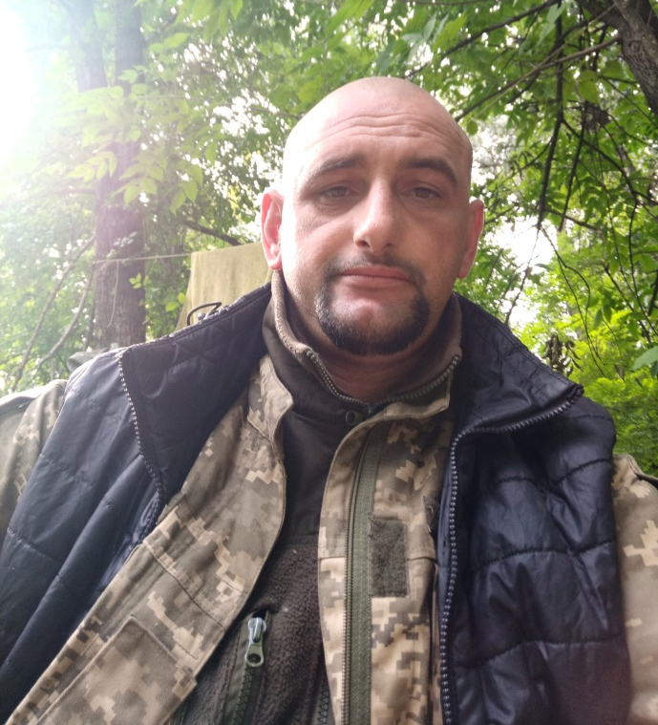
Володимир Шумський народився 15 липня 1987 р. в с. Княжолука Долинського району, Івано-Франківської області в багатодітній сім’ї.
З 1994 року він навчався в Княжолуцькій ЗОШ І-ІІІ ст., яку закінчив в 2004 р.
В 2020 році Володимир, за покликом свого серця, вступив до Збройних Сил України і оберігав лінію оборони на сході України від російських загарбників.
З липня 2021 року брав участь у здійсненні заходів із забезпечення національної безпеки і оборони в Донецькій та Луганській областях.
З початку повномасштабного вторгнення росії на територію України Володимир Шумський служив в званні солдат на посаді навідника танкового взводу військової частини А1556 в складі 128-ї окремої гірсько-штурмової бригади на південному напрямку. Мав позивний «Гулівер».
Загинув 2 жовтня 2022 р., під час штурмових дій поблизу населених пунктів Любимівка, Петрівка, Хрещенівка Херсонської області.
Похований 10 жовтня в с. Княжолука, Долинсьткої ТГ.
10 серпня 2022 р. нагороджений нагрудним знаком «Ветеран війни-учасник бойових дій».
23 травня 2023 р. в с. Княжолука, біля стели Небесної Сотні Володимиру Шумському була відкрита меморіальна дошка.

Додаток 11 до рішення міської ради
від 08.08.2023 № 2342-34/2023

Максим Едуардович
САЛЬНІКОВ
(09.03.1987 – 19.10.2022)

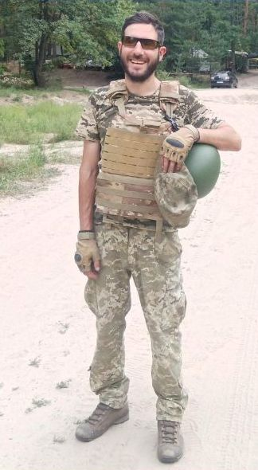
Максим Сальніков народився 9 березня 1987 р. в м. Долина.
З 1994 по 2004 навчався в Долинській ЗОШ І-ІІІ ст. №4.
З 2004 по 2009 р. здобував вищу освіту в Національному університеті «Львівська політехніка», де отримав професію інженера комп’ютерних систем.
Активний учасник Помаранчевої революції та революції Гідності.
Хобі: книги та футбол. Був фанатом долинського футбольного клубу «Нафтовик».
На військову службу був призваний 13 травня 2022 року.
Служив в званні молодший сержант. Був інспектором прикордонної служби 2 категорії – інструктором кінологічного відділення відділу прикордонної служби «Яблунівка» (тип В) військової частини 2142.
Загинув 19 жовтня 2022 р. поблизу н.п. Авдіївка, Покровського р-ну Донецької обл. внаслідок поранень спричинених вибухом.
Указом Президента України №29/2023 від 24 січня 2023 року «За особисту мужність і самовідданість, виявлені у захисті державного суверенітету та територіальної цілісності України, вірність військовій присязі, сумлінне та бездоганне служіння Українському народові» нагороджений орденом «За мужність» ІІІ ступеня.
Похований в м. Долина.

